***Тема : Трехзначные числа. Устные приемы сложения и вычитания.***

***Цель:***

1. Повторить составление и решение обратных задач на нахождение остатка. Повторить приемы сложения и вычитания трехзначных чисел и величин.
2. Развивать умения решать геометрические задачи, находить различия многоугольников и углов друг от друга.
3. Воспитывать уважение друг к другу.

***Ход урока:***

1. ***Организационный момент***
2. ***Актуализация опорных знаний.***

***Устный счет.***

1. Запиши числа 45,67,38,20. Разбей число на десятки и единицы.
2. Запиши числа, которые следуют за 49,78,999.
3. Запиши числа, которые предшествуют 600,200,800.
4. Запиши соседей числа 99,990.
5. Запиши только ответы.

86-90

47-7

300+600

900+1

400+90+5

800+40+6

70-40

10+9

По окончании проводится взаимопроверка или самопроверка.

Минутка чистописания

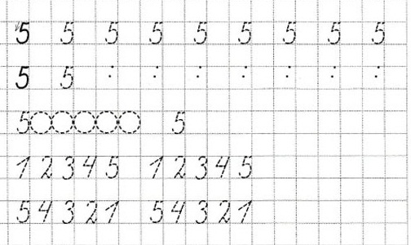

1. ***Работа по теме урока.***

Работа с учебником.

Задание№1. Учащиеся выполняют устно решение примеров «по цепочке», без записей, с устным объяснением при проверке.

Задание№2. При выполнении данного задания необходимо повторить названия компонентов действий сложения и вычитания.

Ученики составляют числовые выражения и сравнивают их. Учащиеся доказывают свой выбор знака отношений.

Задание№3. Решение задачи начинается с устного обсуждения. Что известно? Каким действием решается задача? Можно ли изменить решение задачи, используя исходные компоненты? Рассматривается и записывается условие первой задачи и варианты обратных задач.

Задание№4. По заданию организовывается устное аналитическое обсуждение.

1. ***Закрепление***

Задание№5. Учащиеся составляют уравнений и делают вывод о нахождении неизвестного слагаемого и уменьшаемого.

Задание№6. Ученики выполняют первые два столбика упражнения. Учитель устно приводит переход большой величины на меньшую и наоборот. Между единицами измерения знак отношения записывается сразу.

1. ***Итог урока. Выставление оценок.***
2. ***Домашнее задание. С.13 №2, с.14 № 5***